Доброе утро, уважаемые родители!
Предлагаем Вам на сегодня тему дня: «День чистюль»
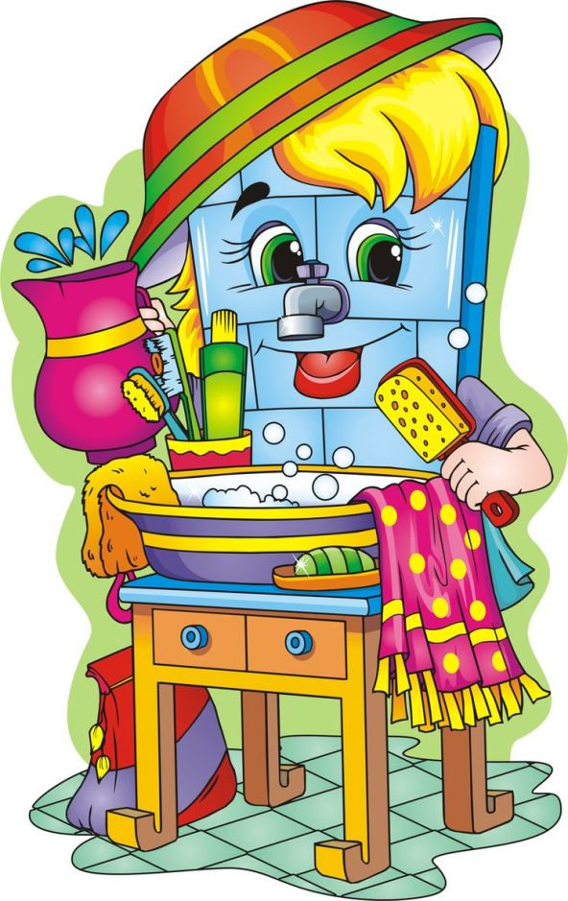
Беседа: расскажите детям для чего надо чистить зубы, умываться,
содержать свои вещи в чистоте.
Чтение художественной литературы: К. Чуковского «Мойдодыр»,
А. Барто «Девочка чумазая».
Стихи и потешки о гигиене:

https://detivi.ru/detskie-stishki-poteshki-dlya-umyvaniya/

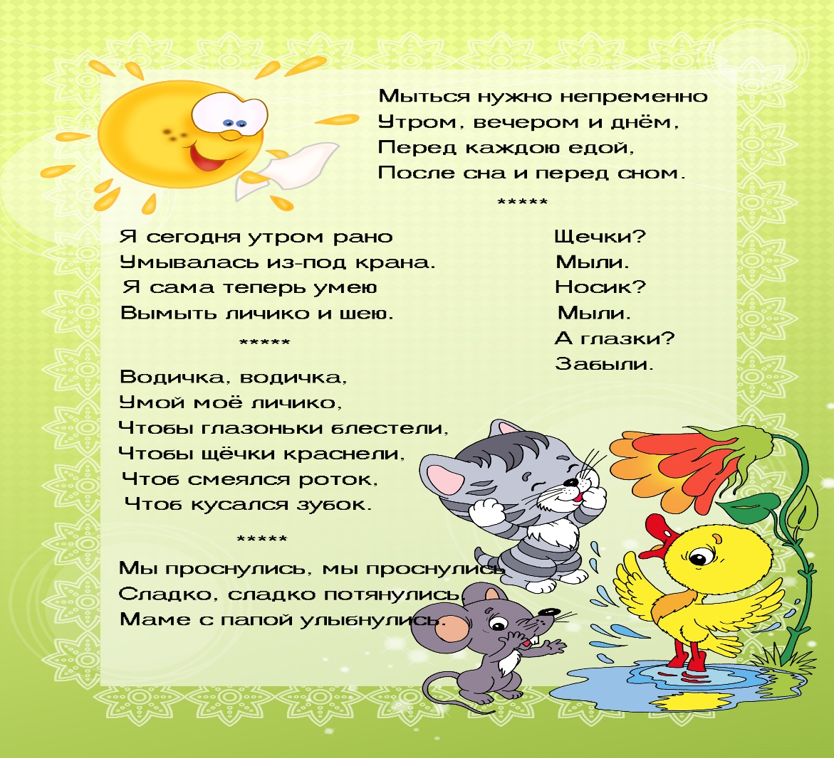
Увлекательные, позитивные и в то же время развивающие загадки о здоровом образе жизни помогут превратить процесс обучения в занимательную игру.
Загадки про гигиену:
Целых двадцать пять зубков
Для кудрей и хохолков.
И под каждым под зубком
Лягут волосы рядком (расчёска)
Кто считает зубы нам
По утрам и вечерам? (зубная щётка)
На себя я труд беру:
Пятки, локти с мылом тру.
И коленки оттираю,
Ничего не забываю! (мочалка)
Меня пьют, меня льют,
Всем нужна я, кто я такая? (вода)
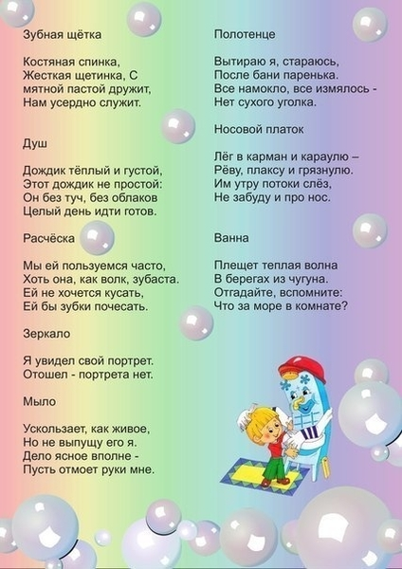
4.Пальчиковая гимнастика:
«ЗАКАТАЕМ РУКАВА»
Закатаем рукава, (Имитируют закатывание рукавов)
Открываем кран - вода
Моем глазки, моем щечки,
Моем уши и ладошки,
Ручку об ручку, (Соединяют руки лодочкой)
Пальчик о пальчик, (Трут ладошки друг об друга)
Посмотрите, крошки, (Ладошки раскрывают вверх)
На свои ладошки.
Ах, какие ладошки! (Машут ладошками)
Чистые ладошки!
Пальчиковая игра «Растеряшки»
Мышонок говорит, что у него в сказке даже пальцы на руках у детей становятся волшебными, предлагает поиграть с пальчиками.
Этот маленький мышонок потерял свой свитерок.
Этот маленький мышонок теплый потерял носок.
Этот маленький мышонок мерзнет в стужу и мороз.
Этот маленький мышонок отморозил себе нос.
Этот маленький мышонок заболел: «Ап-чхи! Ап-чхи!
Лучше посижу я дома и свяжу себе носки».

5. Строительные и конструктивные игры:
«Дом для Айболита».
6. Продуктивная деятельность:
«Украсим полотенце для куклы Кати»
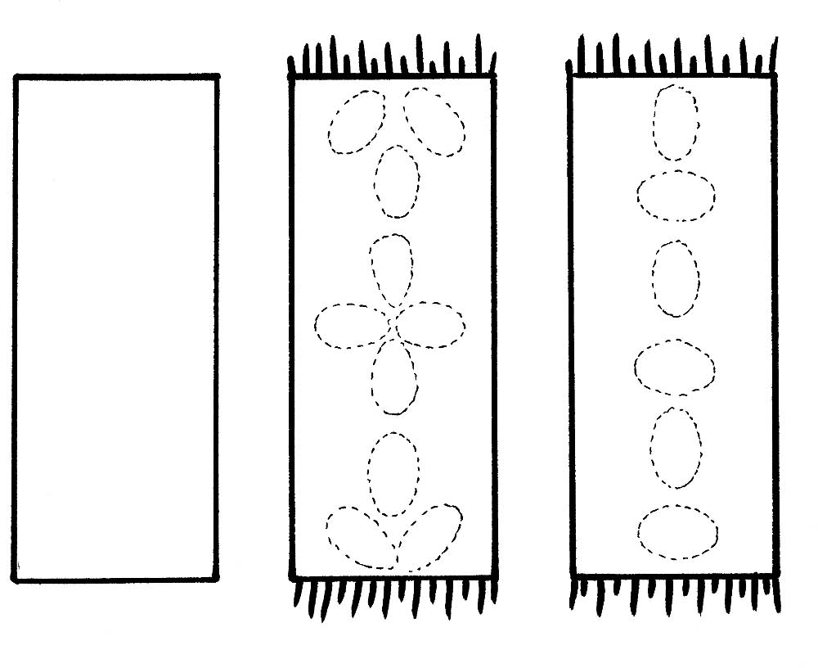
Аппликация: «Украсим платочек»

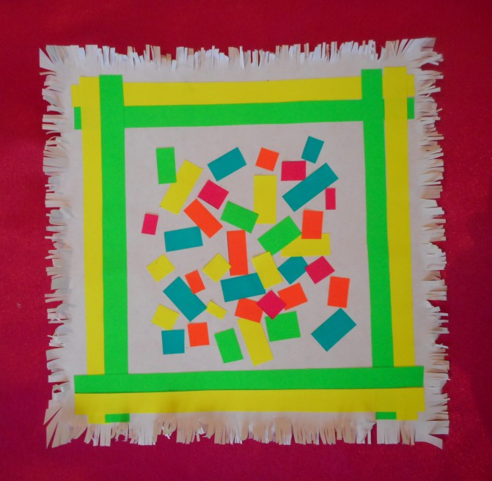
Предложите детям раскраски «Средства личной гигиены»
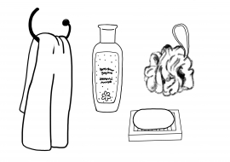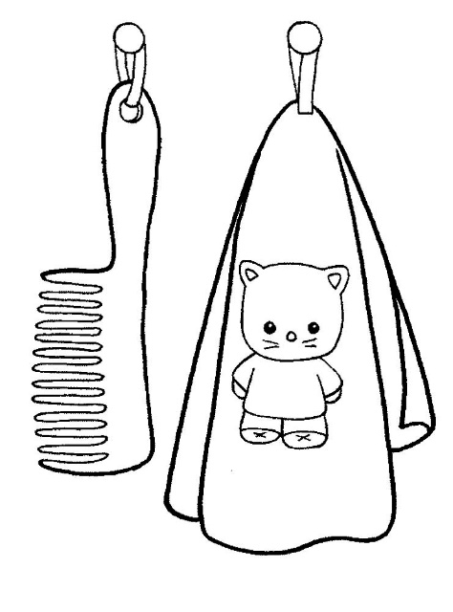
https://tvoiraskraski.ru
https://www.coloring-book.biz
7. Самостоятельная деятельность детей: «Большая стирка» - предложить детям самостоятельно выполнить трудовое поручение.
8. Игры-эксперименты: «Температура предметов на солнце и в тени».
9. Артикуляционная гимнастика: упражнение «Качели»
https://youtu.be/oew5QCBE6j4
упражнение «Хомячок» https://youtu.be/mXHgnSKQw3A
10. Дидактические игры по развитию речи:
«Ласковые слова», «Скажи, какой».
Желаем Вам приятно провести день.
Не забывайте делиться с нами вашими успехами.

